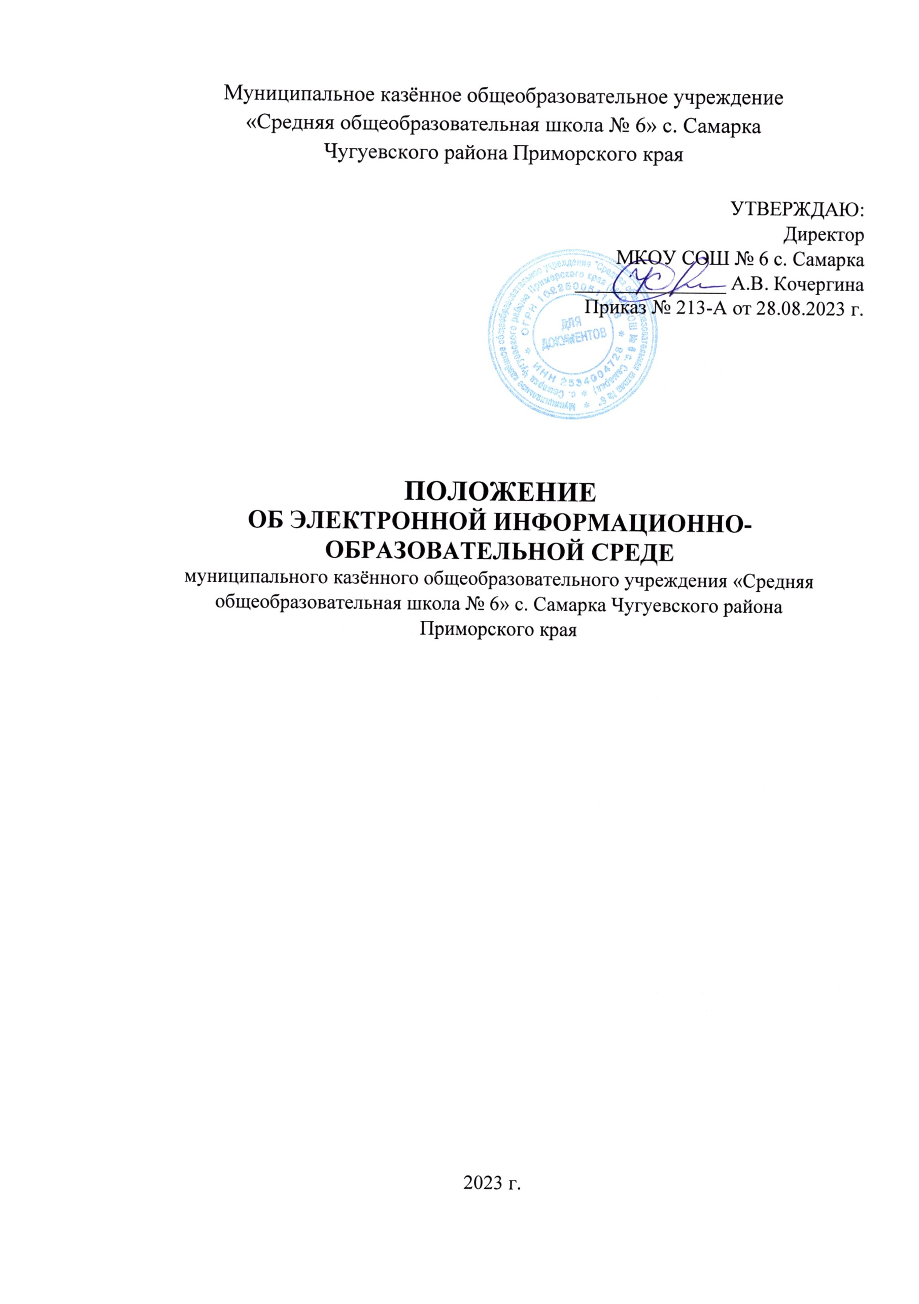
- Общие положения
  - Положение об электронной информационно-образовательной среде муниципального казённого общеобразовательного учреждения «Средняя общеобразовательная школа № 6» с. Самарка Чугуевского района Приморского края (далее - Положение) устанавливает:
- назначение и составные элементы электронной информационно- образовательной среды (далее - ЭИОС) образовательной организации;
- устанавливает требования к функционированию ЭИОС образовательной организации;
- регулирует порядок и формы доступа к ресурсам, системам и веб-сервисам ЭИОС образовательной организации;
- определяет права и ответственность пользователей ЭИОС образовательной организации.
  - Положение разработано в соответствии с:
- Федеральным законом от 29.12.2012 №273-Ф3 «Об образовании в Российской Федерации»;
- Федеральным законом от 27.07.2006 №149-ФЗ «Об информации,
информационных технологиях и о защите информации»;
- Федеральным законом от 27.07.2006 № 152-ФЗ «О персональных данных»;
- постановлением Правительства РФ от 20.10.2021 №1802 «Об утверждении Правил размещения на официальном сайте образовательной организации в информационно-телекоммуникационной сети «Интернет» и обновления информации об образовательной организации, а также о признании утратившими силу некоторых актов и отдельных положений некоторых актов Правительства Российской Федерации»;
- приказом Министерства образования и науки Российской Федерации от 23.08.2017 г. №816 «Об утверждении порядка применения организациями, осуществляющими образовательную деятельность, электронного обучения, дистанционных образовательных технологий при реализации образовательных программ»;
- уставом муниципального казённого общеобразовательного учреждения «Средняя общеобразовательная школа № 6» с. Самарка Чугуевского района Приморского края (далее - образовательная организация);
- локальными нормативными актами, регламентирующими организацию и обеспечение образовательного процесса.
  - Электронная информационно-образовательная среда образовательной организации (ЭИОС) - информационно-образовательное пространство, системно организованная совокупность информационного, технического и учебнометодического обеспечения, представленного в электронной форме и включающего в себя электронные информационные ресурсы, электронные образовательные ресурсы, совокупность информационных технологий, телекоммуникационных технологий, соответствующих технологических средств и обеспечивающего освоение обучающимися образовательных программ в полном объеме независимо от места нахождения обучающихся.
  - Назначение ЭИОС - обеспечение информационной открытости образовательной организации в соответствии с требованиями действующего законодательства Российской Федерации в сфере образования, организация образовательной деятельности образовательной организации и обеспечение доступа обучающихся и педагогических работников к информационно- образовательным ресурсам ЭИОС.
- Цель и задачи
Целью формирования ЭИОС образовательной организации является информационное и методическое обеспечение образовательного процесса в соответствии с требованиями к реализации образовательных программ.
- Основные задачи:
  - Создание на основе современных информационных технологий единого образовательного и коммуникативного пространства;
  - Обеспечение доступа обучающегося из любой точки, в которой имеется доступ к информационно-телекоммуникационной сети «Интернет», как на территории образовательной организации, так и вне нее к электронным образовательным ресурсам, указанным в рабочих программах;
  - Фиксация хода образовательного процесса, результатов промежуточной аттестации и результатов освоения основной образовательной программы;
  - Проведение всех видов занятий, процедур оценки результатов обучения, реализация которых предусмотрена с применением электронного обучения, дистанционных образовательных технологий;
  - Формирование электронного портфолио обучающегося, в том числе сохранение работ обучающегося, рецензий и оценок на эти работы со стороны любых участников образовательного процесса;
  - Создание условий для организации взаимодействия между участниками образовательного процесса, в том числе синхронного и (или) асинхронного посредством сети «Интернет».

4.0сновные принципы функционирования:
- Доступность и открытость;
- Комплексность построения;
- Ориентированность на пользователя;
- Системность;
- Интегративность и многофункциональность.

5 .Формирование и функционирование
  - ЭИОС и отдельные ее элементы соответствуют действующему законодательству Российской Федерации.
  - Функционирование электронной информационно-образовательной среды образовательной организации обеспечивается соответствующими средствами информационно-коммуникационных технологий и квалификацией работников, ее использующих и поддерживающих (далее - пользователи):
- обучающиеся: наличие базовых навыков работы с компьютером, ознакомление с порядком доступа к отдельным элементам ЭИОС;
- работники (педагогические работники, административно управленческий и учебно-вспомогательный персонал): наличие базовых навыков работы с компьютером, прохождение курсов повышения квалификации и обучающих семинаров соответствующей направленности с целью приобретения и развития компетенций, необходимых для работы с модулями ЭИОС.
- Порядок доступа к элементам ЭИОС регулируется соответствующими локальными актами образовательной организации.
- ЭИОС формируется на основе отдельных модулей (элементов), входящих в ее состав.
- Информационное наполнение ЭИОС определяется потребностями
пользователей и осуществляется структурными подразделениями образовательной организации в порядке, установленном соответствующими локальными
нормативными актами.
- ЭИОС обеспечивает возможность хранения, переработки и передачи
информации любого вида (визуальной и звуковой, статичной и динамичной, текстовой и графической), а также возможность доступа к различным источникам информации и возможность организации удалённого взаимодействия
пользователей.
- ЭИОС обеспечивает доступ (удалённый доступ), в том числе в случае применения электронного обучения, дистанционных образовательных технологий, к современным профессиональным базам данных и информационным справочным системам, состав которых определяется в рабочих программах дисциплин (модулей) и подлежит ежегодному обновлению в соответствии с утверждёнными регламентами.
- Структура ЭИОС
Основными компонентами ЭИОС образовательной организации являются:
- официальный сайт образовательной организации: https://www.6.42372.3535.ru/;
- АИС «Е-услуги. Образование»
- АИС «Сетевой город. Образование» http://sgo.prim-edu.ru;
- электронная почта образовательной организации primsamschool6@mail.ru ;
- справочно-правовые системы, используемые в соответствии с заключенными лицензионными соглашениями;
- иные компоненты, необходимые для организации учебного процесса взаимодействия элементов ЭИОС.
Информационно-правовые системы обеспечивают доступ к нормативным документам в соответствие с российским законодательством.
Сайт образовательной организации обеспечивает единый доступ пользователей к модулям ЭИОС образовательной организации.
На Сайте размещены информационные блоки, раскрывающие различные направления деятельности образовательной организации.
Официальный сайт позволяет выполнить требования федерального законодательства об обеспечении открытости образовательной организации.
АИС «Сетевой город. Образование» обеспечивает автоматизированное ведение школьной документации, включая классные журналы, рабочие программы с календарно-тематическим планированием, базу данных обучающихся, базу данных педагогических работников, сведения о родителях, отчетные формы, электронное портфолио обучающихся и педагогов.
АИС «Е-услуги. Образование» предназначена для автоматизации процесса комплектования образовательной организации. Автоматизируются следующие функции:
- первичная работа с заявлениями;
автоматический поиск данных ребёнка в Системе, заполнение соответствующих разделов
- заявления, если такие данные были найдены;
- автоматический поиск дубликатов заявления;
- автоматическое уведомление заявителей при изменении статуса поданного заявления;
- формирование отчётов по ходу приёма заявлений;
- привязка организаций к образовательной территории;
- привязка адресов граждан к образовательной территории;
- работа с заявлениями, поступившими в образовательную организацию
- автоматическое уведомление заявителей о мероприятиях и результатах принятия решения о зачислении / отказ в приеме документов;
- автоматическое формирование личных дел обучающихся при выпуске приказа о зачислении;
- работа с контингентом организации;
- ведение данных об организации.
Электронная почта образовательной организации обеспечивает оперативную передачу и сбор информации между сотрудниками образовательной организации.
- Требования к функционированию ЭИОС образовательной организации.
В целях надежного, безотказного и эффективного функционирования информационных систем и веб-сервисов ЭИОС образовательной организации, соблюдения конфиденциальности информации, ограниченного доступа и реализации права на доступ к информации настоящим Положением устанавливаются следующие требования:
- требования по разграничению доступа;
- требования по защите персональных данных пользователей;
- требования по защите информации, находящейся на серверах;
- требования к локальной сети образовательной организации;
- технические требования по обеспечению доступа пользователям образовательной организации;
- требования по обеспечению подключения веб-сервисов;
- требования к пользователям ЭИОС образовательной организации.
5.8.1. Требования по разграничению доступа учитывают:
Права доступа пользователю к тому или иному элементу (его части) ЭИОС образовательной организации определяются уровнем закрытости информации и уровнем доступа пользователя, которые задаются для каждого пользователя и элемента (его части) на этапе разработки и/или подключения пользователя и/или элемента к ЭИОС образовательной организации.
Уровень закрытости информации определяется политикой безопасности образовательной организации, а уровень доступа пользователя устанавливается привилегией (права пользователя) исходя из статуса пользователя и занимаемой должности (директор, заместитель директора, учитель, обучающийся и т.п.).
Элементы ЭИОС Школы имеют отдельного администратора, который определяет уровень доступа, устанавливает привилегии и осуществляет подтверждение регистрации пользователей через формирование каждому индивидуального логина и пароля.
Привилегии пользователю назначаются администратором элемента ЭИОС. Администратор системы несет ответственность за конфиденциальность регистрационных данных пользователя, целостность и доступность элемента (его части) ЭИОС образовательной организации.

5.8.2 Требования по защите информации, находящейся на серверах.
Обработка, хранение учебно-методической, отчетной и прочей информации, введенной в базу и системы ЭИОС образовательной организации, производится на серверах, обеспечивающих одновременную работу не менее 50% от общего числа пользователей.
Все серверное оборудование образовательной организации имеет средства отказоустойчивого хранения и восстановления данных.

5.8.3.Технические требования по обеспечению доступа пользователям Школы.
Подключение к сети «Интернет» обеспечивает доступ к работе в ЭИОС образовательной организации всем пользователям образовательной организации.
Требования к пользователям ЭИОС образовательной организации.
Пользователи ЭИОС образовательной организации должны иметь соответствующую подготовку по работе с элементами ЭИОС образовательной организации:
обучающиеся: наличие базовых навыков работы с компьютером и Интернет-технологиями (электронная почта), ознакомлены с порядком доступа к отдельным элементам ЭИОС образовательной организации;
сотрудники: наличие базовых навыков работы с компьютером и интернет- технологиями, прохождение курсов повышения квалификации и обучающих семинаров соответствующей направленности с целью приобретения и развития профессиональных компетенций, необходимых для работы в ЭИОС образовательной организации.
Сотрудники, обеспечивающие функционирование ЭИОС образовательной организации, должны удовлетворять требованиям к кадровому обеспечению учебного процесса согласно ФГОС.
Обеспечение соответствия требований к информационному и технологическому обеспечению функционирования ЭИОС образовательной организации осуществляется системным администратором.

6. Порядок и формы доступа к элементам ЭИОС образовательной

организации
ЭИОС образовательной организации обеспечивает доступ пользователям к учебным планам, рабочим программам дисциплин (модулей), практик, к изданиям электронных библиотечных систем, ЭОР, указанным в рабочих программах образовательной организации.
Учебные планы размещаются в открытом доступе на официальном сайте образовательной организации в разделе «Сведения об образовательной организации» подразделе «Образование».
Регистрация и/или удаление обучающихся, сотрудников образовательной организации осуществляется системным администратором.
Использование материалов, извлеченных из ЭИОС, способом, предполагающим получение к ним доступа неограниченного круга лиц, сопровождается указанием на ЭИОС, из которой эти материалы извлечены.
Пользователи, получившие учетные данные для авторизованного доступа в ЭИОС образовательной организации, обязуются:
- хранить их в тайне, не разглашать, не передавать их иным лицам;
- немедленно уведомить администратора о невозможности авторизованного входа с первичным или измененным пользователем паролем целью временного блокирования доступа в систему от своего имени.
Пользователи несут ответственность за:
- несанкционированное использование регистрационной информации других пользователей, в частности;
- использование логина и пароля другого лица для входа в ЭИОС образовательной организации и осуществление различных операций от имени другого пользователя;
умышленное использование программных средств (вирусов, и/или самовоспроизводящегося кода), позволяющих осуществлять несанкционированное проникновение в ЭИОС образовательной организации с целью модификации информации, кражи паролей, угадывания паролей и других несанкционированных действий.

Заключительные положения
Настоящее Положение вступает в силу после его утверждения.
Изменения и дополнения в настоящее Положение вносятся по инициативе участников образовательных отношений образовательной организации и утверждаются приказом директора.

